1. Cloud

**Understand Privat vs Public Cloud**

**Can I consider LP server as private Cloud**

**云计算开发要学习哪些东西？云计算开发的内容**

<https://blog.csdn.net/weixin_33901926/article/details/91405696?utm_medium=distribute.pc_relevant.none-task-blog-2%7Edefault%7EBlogCommendFromBaidu%7Edefault-8.no_search_link&depth_1-utm_source=distribute.pc_relevant.none-task-blog-2%7Edefault%7EBlogCommendFromBaidu%7Edefault-8.no_search_link>

# 怎么转行学云计算开发 需要掌握哪些核心基础

<https://blog.csdn.net/qq_43444478/article/details/104613891?utm_medium=distribute.pc_relevant.none-task-blog-2~default~baidujs_baidulandingword~default-1.no_search_link&spm=1001.2101.3001.4242>

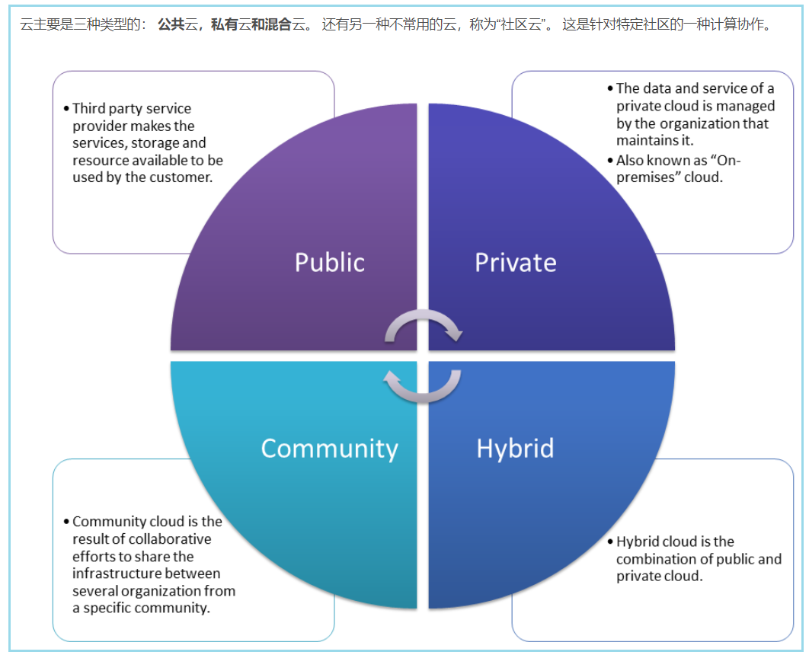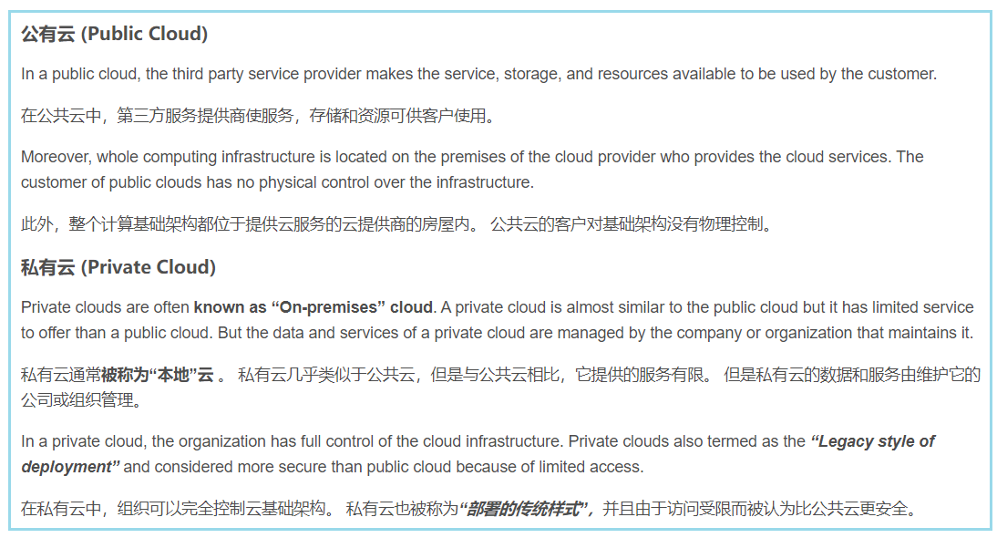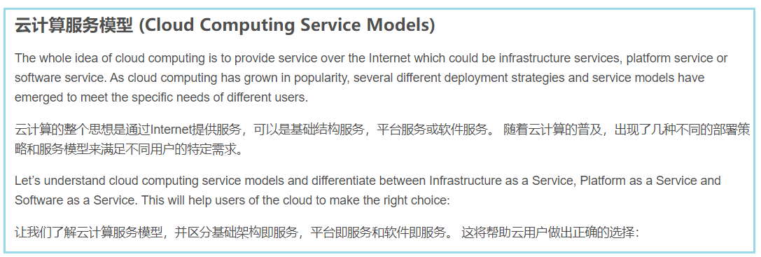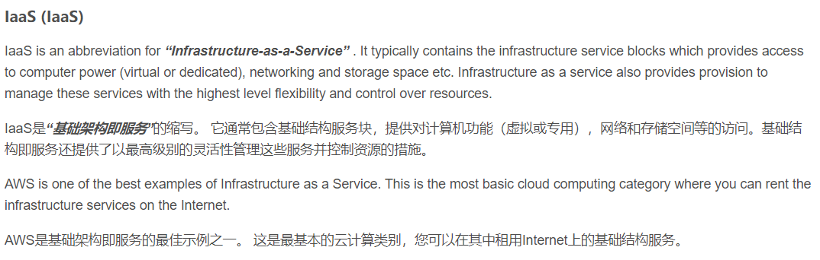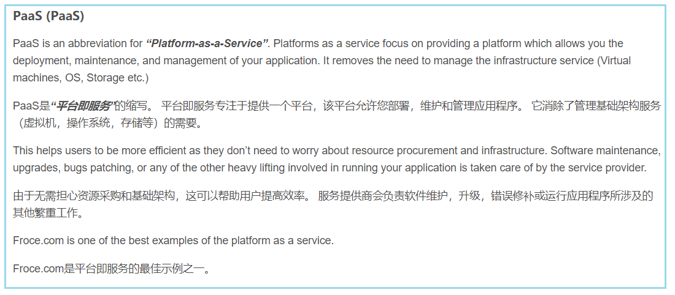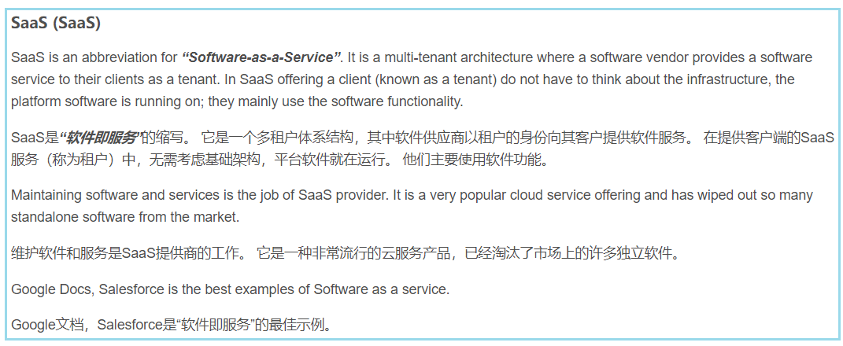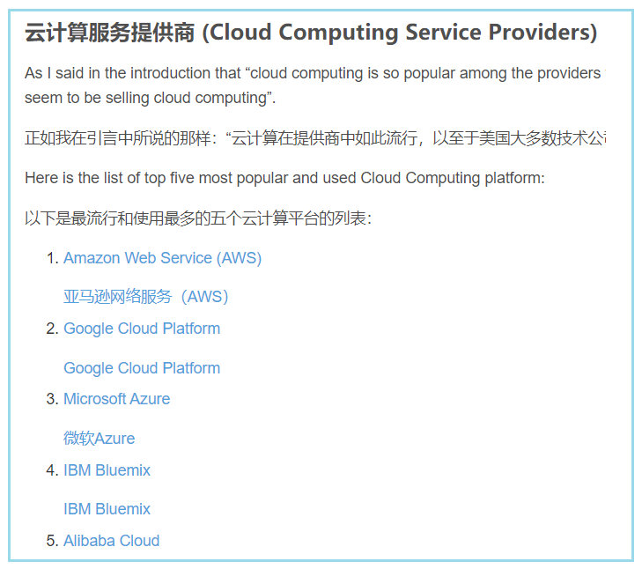

1. Virtual Machine

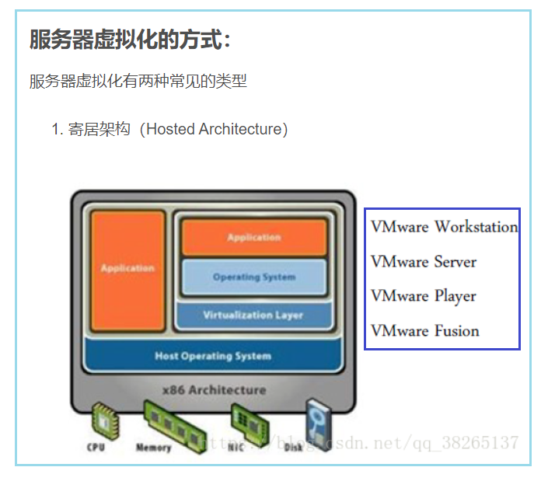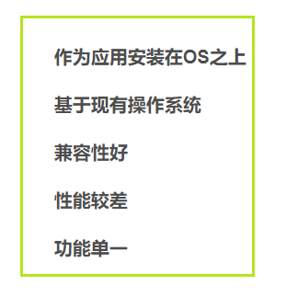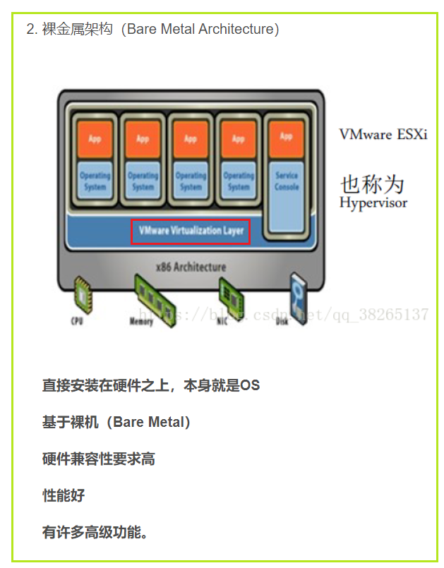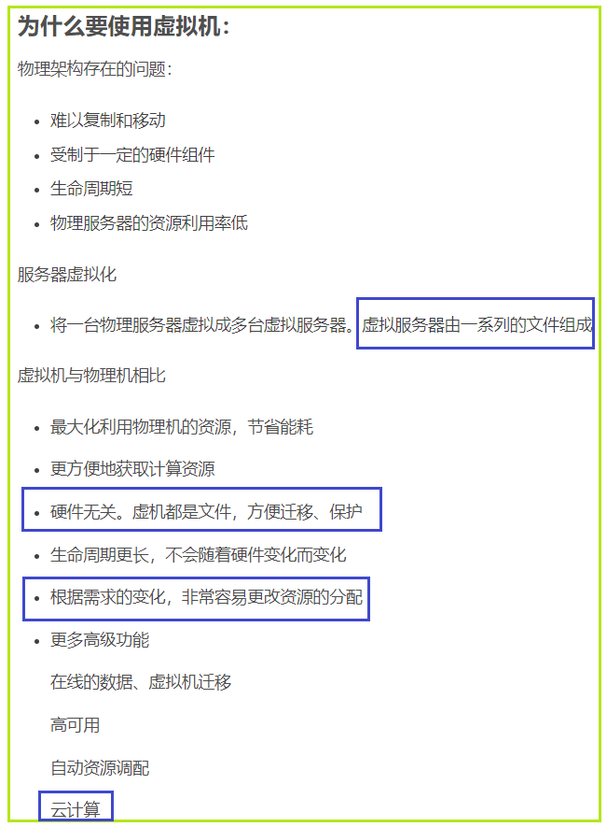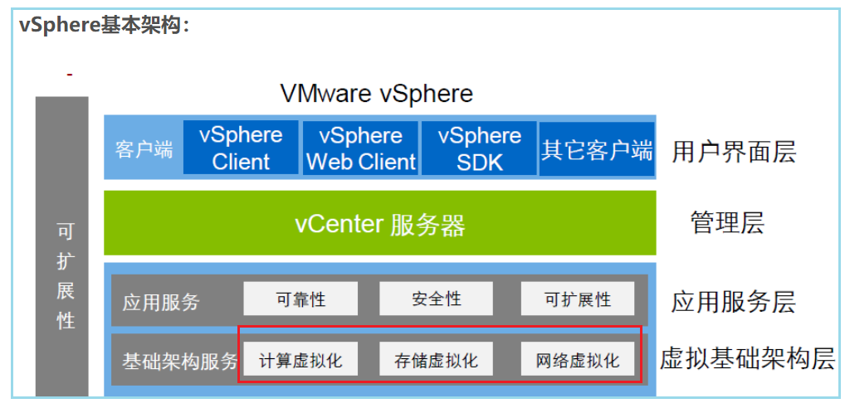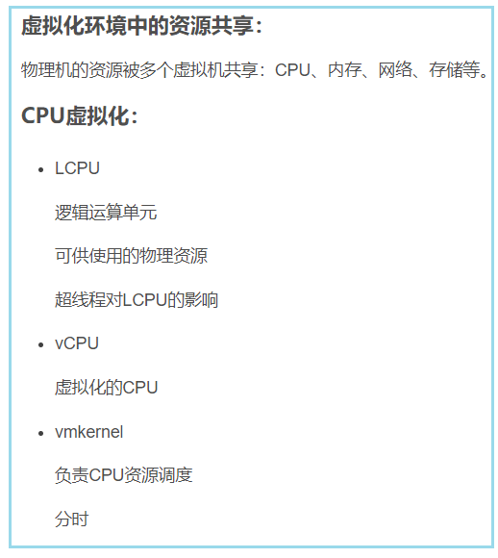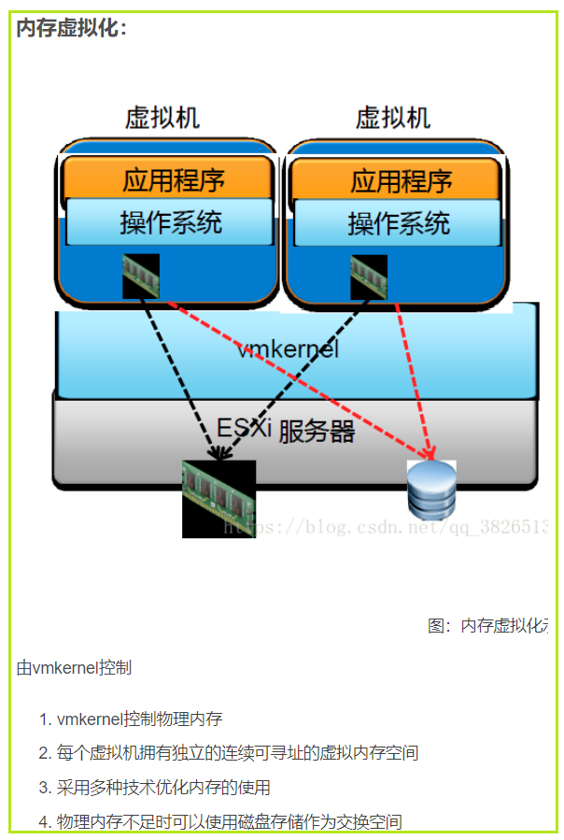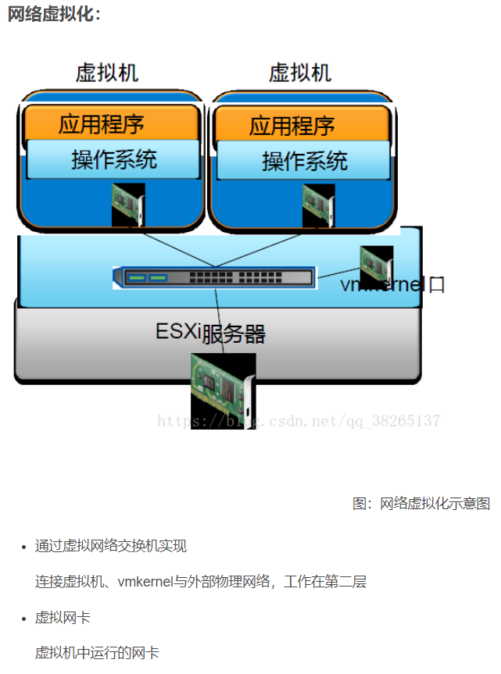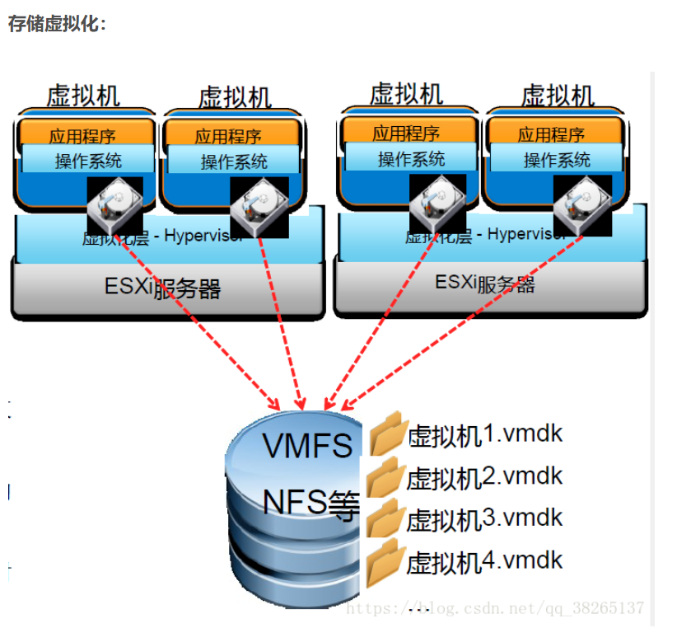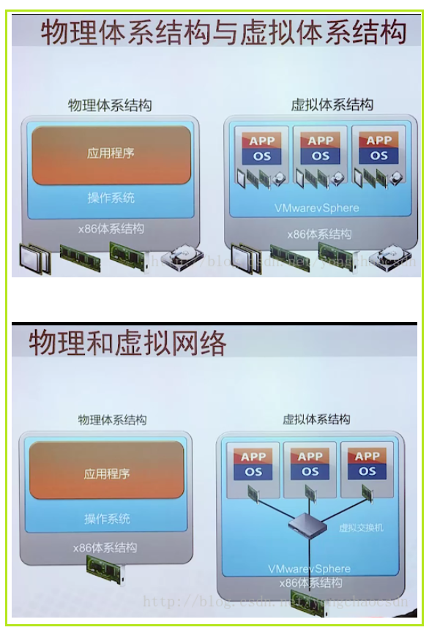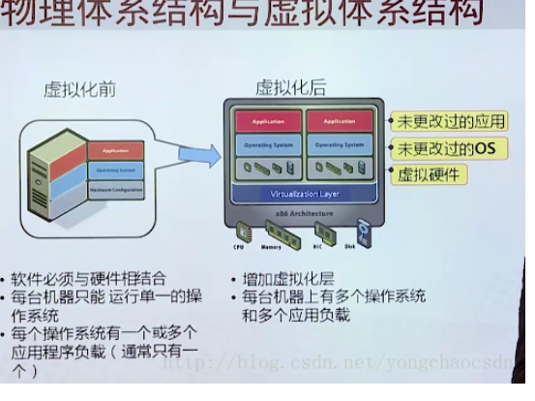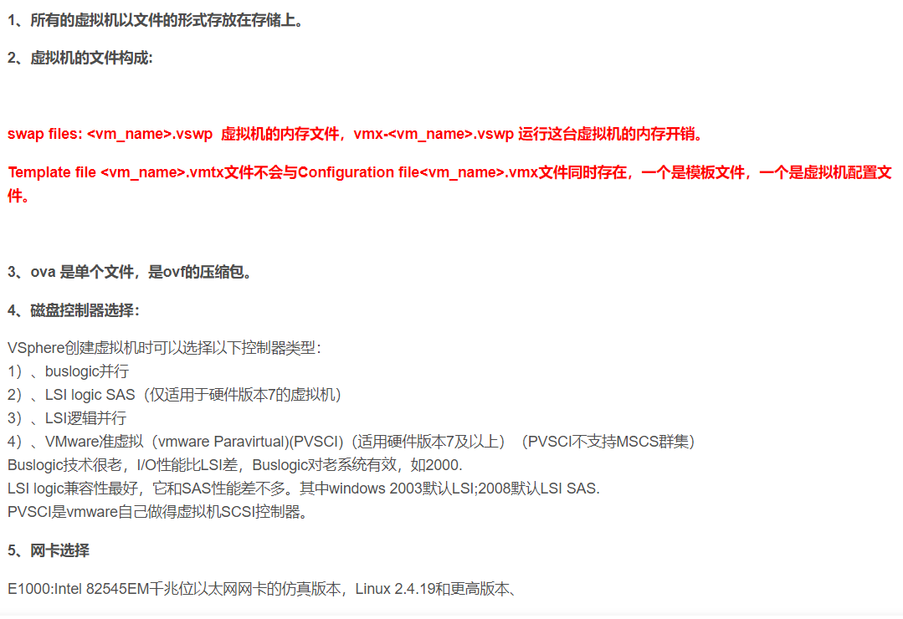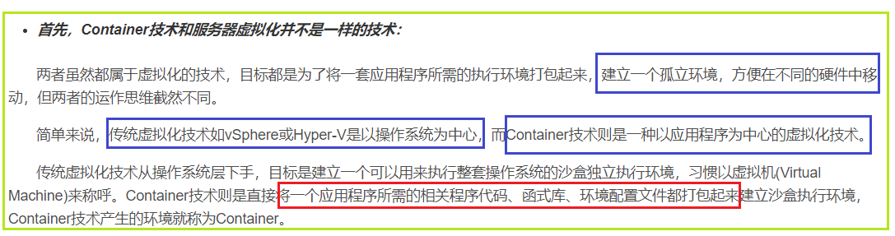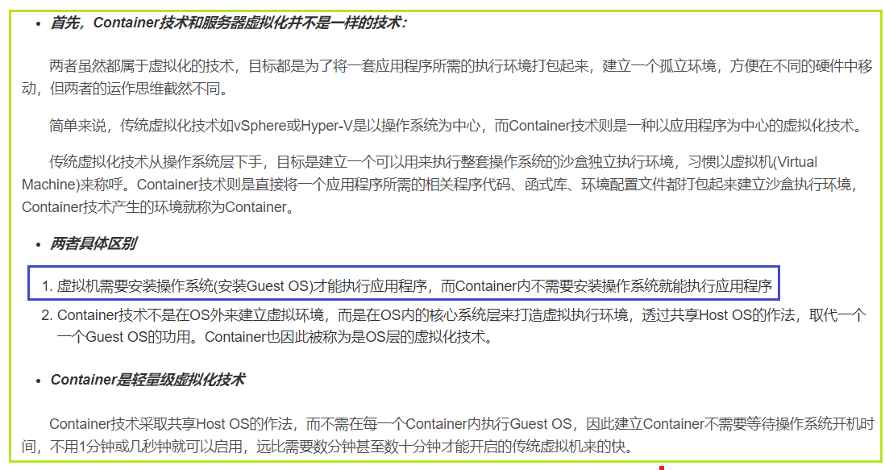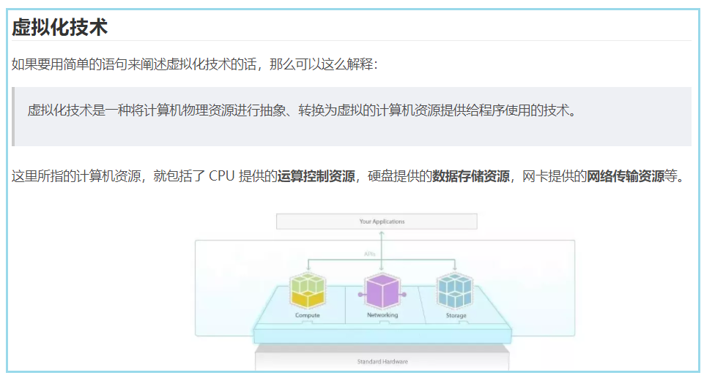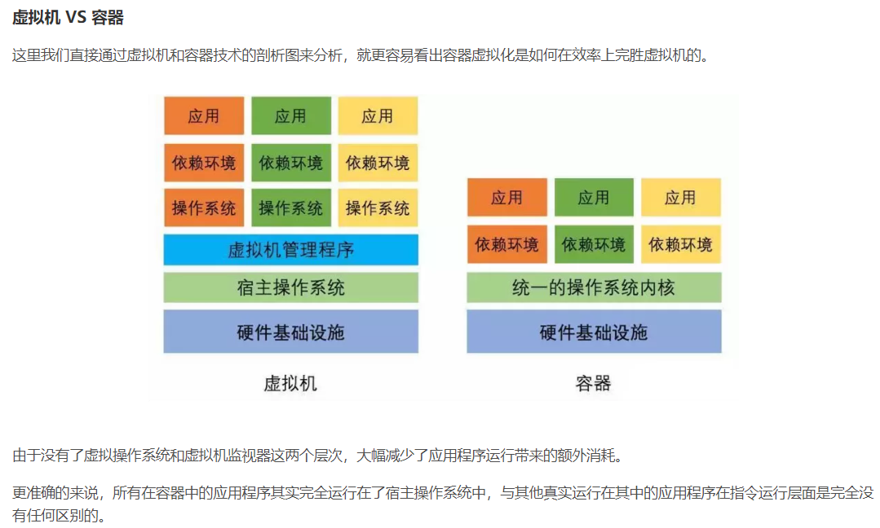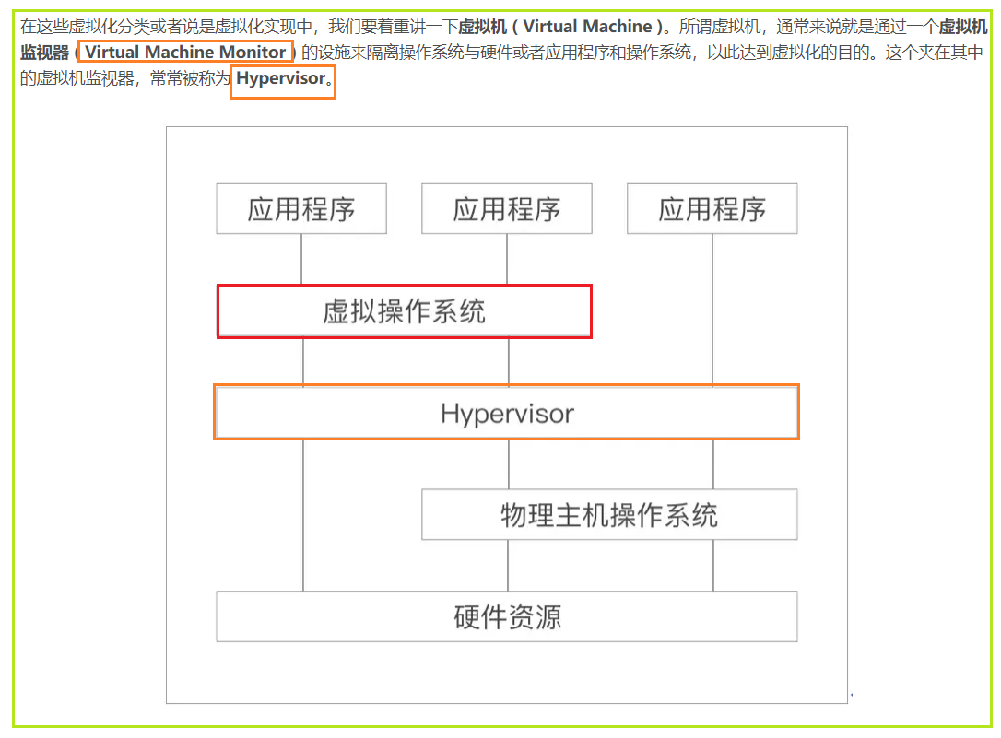.容器技术简介

对于容器，它首先是一个相对独立的运行环境，在这一点有点类似于虚拟机，但是不像虚拟机那样彻底。在容器内，应该最小化其对外界的影响，比如不能在容器内把宿主机上的资源全部消耗，这就是资源控制。

2.容器与虚拟机的区别

容器和虚拟机之间的主要区别在于虚拟化层的位置和操作系统资源的使用方式。

1

　　容器与虚拟机拥有着类似的使命：对应用程序及其关联性进行隔离，从而构建起一套能够随处运行的自容纳单元。此外，容器与虚拟机还摆脱了对物理硬件的需求，允许我们更为高效地使用计算资源，从而提升能源效率与成本效益。

　　虚拟机会将虚拟硬件、内核（即操作系统）以及用户空间打包在新虚拟机当中，虚拟机能够利用“虚拟机管理程序”运行在物理设备之上。虚拟机依赖于hypervisor，其通常被安装在“裸金属”系统硬件之上，这导致hypervisor在某些方面被认为是一种操作系统。一旦 hypervisor安装完成， 就可以从系统可用计算资源当中分配虚拟机实例了，每台虚拟机都能够获得唯一的操作系统和负载(应用程序)。简言之，虚拟机先需要虚拟一个物理环境，然后构建一个完整的操作系统，再搭建一层Runtime，然后供应用程序运行。

　　 对于容器环境来说，不需要安装主机操作系统，直接将容器层(比如LXC或libcontainer)安装在主机操作系统(通常是Linux变种)之上。在安装完容器层之后，就可以从系统可用计算资源当中分配容器实例了，并且企业应用可以被部署在容器当中。但是，每个容器化应用都会共享相同的操作系统(单个主机操作系统)。容器可以看成一个装好了一组特定应用的虚拟机，它直接利用了宿主机的内核，抽象层比虚拟机更少，更加轻量化，启动速度极快。

　　相比于虚拟机，容器拥有更高的资源使用效率，因为它并不需要为每个应用分配单独的操作系统——实例规模更小、创建和迁移速度也更快。这意味相比于虚拟机，单个操作系统能够承载更多的容器。云提供商十分热衷于容器技术，因为在相同的硬件设备当中，可以部署数量更多的容器实例。此外，容器易于迁移，但是只能被迁移到具有兼容操作系统内核的其他服务器当中，这样就会给迁移选择带来限制。

因为容器不像虚拟机那样同样对内核或者虚拟硬件进行打包，所以每套容器都拥有自己的隔离化用户空间，从而使得多套容器能够运行在同一主机系统之上。我们可以看到全部操作系统层级的架构都可实现跨容器共享，惟一需要独立构建的就是二进制文件与库。正因为如此，容器才拥有极为出色的轻量化特性

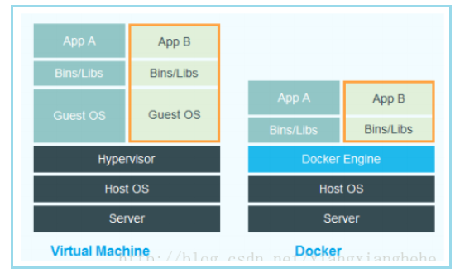

通过软件模拟的具有完整硬件系统功能的、运行在一个完全隔离环境中的完整计算机系统。通过虚拟机软件，你可以在**一台物理计算机上模拟出一台或多台虚拟的计算机**，这些虚拟机完全就像真正的计算机那样进行工作，例如你可以安装操作系统、安装应用程序、访问网络资源等等。对于你而言，它只是运行在你物理计算机上的一个应用程序，但是对于在虚拟机中运行的应用程序而言，它就像是在真正的计算机中进行工作。因此，当我在虚拟机中进行软件评测时，可能系统一样会崩溃，但是，崩溃的只是虚拟机上的操作系统，而不是物理计算机上的操作系统，并且，使用虚拟机的“Undo”（恢复）功能，我可以马上恢复虚拟机到安装软件之前的状态。  
当前主流虚拟机

虚拟机概念

VM(Virtual

Machine)——可以在一台电脑上模拟出来若干台PC，每台PC可以运行单独的操作系统而互不干扰，可以实现一台电脑”同时”运行几个操作系统，还可以将这几个操作系统连成一个网络。

HOST——指物理存在的计算机，Host’s OS指HOST上运行的操作系统。host也叫宿主机。

Guest OS——指运行在VM上的操作系统。例如在一台安装了Win

dows的计算机上安装了Vmware，那么，HOST指的是安装Win dows的这台计算机，其Host’s

OS为Windows。VM上运行的是Linux，那么Linux即为Guest OS。guest也叫虚拟机。

虚拟机的优点

多系统方案 不需要添加设备 多个系统同时运行

.一台电脑的局域网 多个虚拟机之间，虚拟机与宿主机之间，可以组成一

个虚拟的局域网。

安全可靠 虚拟机事实上是在硬盘上的映像文件。不需要专门划分分区，只需要分区空间足够大。

虚拟机和宿主机相互隔离。虚拟机里面发生的任何事情，都不会连累宿主机。 对虚拟机的管理方便。直接对虚拟机文件复制、粘贴、删除。

学习和测试的环境 通过虚拟机环境，可以利用有限的资源学习。 例如： 在虚拟机中练习分区，格式化等操作 构建虚拟网络，路由配置实验等

系统/软件测试(C/S或者B/S)

虚拟机硬件信息

VMWare模拟出来的硬件包括：主板、内存、硬盘(IDE和SCSI)、DVD/CD-ROM、软驱、网卡、声卡、串口、并口和USB口。VMWare没有模拟出显卡。VMWare为每一种GuestOS提供一个叫做vmware-tools的软件包，来增强Guest OS的显示和鼠标功能。

VMWare模拟出来的硬件是固定型号的，与HostOS的实际硬件无关。比如，在一台机器里用VMWare安装了linux，可以把整个linux copy到其他有VMWare的机器里运行，不必再安装。

网络设置的几种方式

(1)Bridged(桥接)方式

用这种方式，Guest OS的IP可设置成与Host OS在同一网段，GuestOS相当于网络内的一台独立的机器，网络内其他机器可访问Guest OS，Guest OS也可访问网络内其他机器，当然与Host OS的双向访问也不成问题。

(2)NAT（network addresstranslation,网络地址翻译）方式

这种方式也可以实现Host OS与Guest OS的双向访问。但网络内其他机器不能访问Guest OS，GuestOS可通过Host OS用NAT协议访问网络内其他机器。

NAT方式的IP地址配置方法：Guest OS先用DHCP自动获得IP地址，Host OS里的VMWareservices会为Guest OS分配一个IP，之后如果想每次启动都用固定IP的话，在Guest OS里直接设定这个IP即可

（3）仅为主机网络(Host-only Networking )

一种网络连接类型，虚拟机通过它在一个虚拟私有网络上被连接到主机操作系统，正常情况下，它对于主机外部是不可见的。在同一台主机上使用仅为主机网络配置的多台虚拟机在同一个网络上。

虚拟机是一个**利用软件来模拟出具有完整计算机系统功能的工具**。每个虚拟计算机都是一个能在完全隔离环境中独立运行的完整计算机系统。在不影响本机操作系统和遇到不兼容程序的情况下，用户可以在虚拟机中同时运行不同版本的操作系统、安装各种软件与应用，还可用于开发、测试以及部署工作。

下面，让我们一起走进虚拟机的世界，让虚拟机安装和软件的测试不再复杂。

简述

虚拟机通过特定的软件模拟现实中具有硬件系统功能的计算机系统，虚拟机运行在一个完全隔离的环境中。真实的计算机称作“物理机”，而通过虚拟机软件虚拟出来的计算机称为“虚拟机”。

采用虚拟机安装Linux是一个比较好的选择，虚拟机对初学者来说很便利，例如：重装系统、硬盘分区，甚至可以进行病毒实验。如果不小心把虚拟机的系统折腾Crash了，造成不能启动，只要物理机没有损坏，就可以虚拟一台新的计算机重新进行实践，而不必担心计算机损坏。各个虚拟机可以安装不同版本以便进行对比和实验。对于提供服务的公司而言，虚拟机可以充分利用软硬件资源，节省大量硬件采购成本，并方便组件自己的网络。

| 版权声明：一去、二三里，未经博主允许不得转载。

虚拟机软件

虚拟机软件可以在用户的操作系统（例如：Win10）上虚拟出若干台计算机，每台计算机都有自己的CPU、硬盘、网卡等硬件设备，可以安装各种计算机软件。这些虚拟机共同使用计算机中的硬件，访问网络资源。每个虚拟机都可以安装独立的操作系统。

虚拟机可以安装Windows系列，也可以安装Linux的各个发行版，各个系统之间可以相互运行而互不受干扰，如果单个系统崩溃并不会影响其他的系统。虚拟机可以方便的增删硬件，增加硬件不会增加用户的成本。虚拟机使用方式和普通的计算机使用一样，真可谓一举多得。总之，虚拟机让普通用户可以拥有多台计算机，让一些有破坏性的实验可以很方便的进行，节省了大量成本。

注意：虚拟机并不能虚拟出无限的资源，虚拟出来的计算机的硬件设备受限于物理机的各个硬件。各个虚拟机由于共享同样的硬件资源，所以虚拟机运行的越多，物理机的CPU和内存消耗也会相应增加。

虚拟机离不开虚拟软件，流行的虚拟机软件有：

VMware：https://www.vmware.com/cn.html

Virtual Box：https://www.virtualbox.org/

Virtual PC：https://www.microsoft.com/zh-cn/download/details.aspx?id=3702

它们都能在Windows系统上虚拟出多个计算机。

说到Windows系统上的虚拟机，VMWare Workstation Pro无论在性能还是兼容性上都是目前最好的，也是使用最广泛的，可惜它收费高昂。而另一款官方免费精简版的虚拟机软件 - VMWare Workstation Player在性能上则和VMWare Workstation Pro几乎完全一样，只是少了些附加的高级功能，但换取回来的是体积小巧 ＋ 完全免费使用，因此更加适合个人用户。

下载VMware

进入VMware主页，点击导航栏的【下载】选项，可以选择VMware Workstation Pro或VMware Workstation Player，看个人喜好了。

**VMware 虚拟化 的四大特点**

**1.封装：虚拟机都保存在文件中，且可通过移动跟复制这些文件的方式来移动跟复制该虚拟机。**

**2.相对于硬件独立：无需修改即可在任何服务器上运行虚拟机。**

**3.隔离：在同一服务器上的虚拟机之间互相隔离，改变了之前单台物理机服务器只能挂以个应用的格局。**

**即在一个物理服务器上可以同时运行N个操作系统，每个系统中部署以个应用，这些应用可同时链接N个小时开启，且系统间互相隔离，互不影响，合理利用了服务器的硬件资源。**

**4.分区：在单个物理服务器上同时运行多个虚拟机，将一个物理服务器的硬件资源分别分区给多个虚拟机。**

Cloud